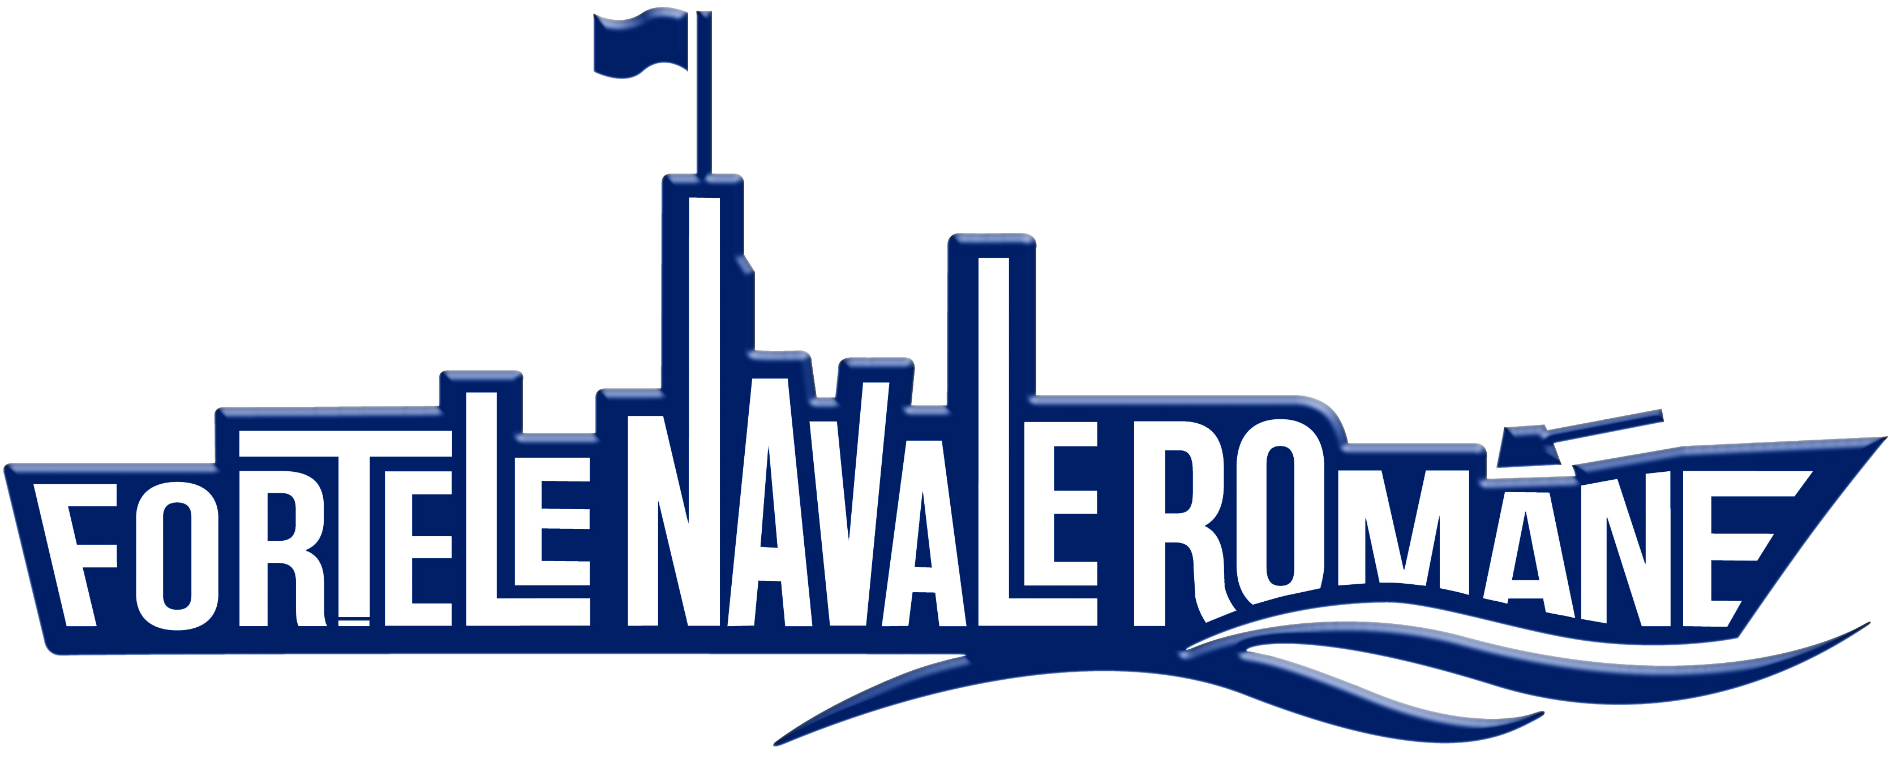
IMPLICAREA FORȚELOR NAVALE ROMÂNE ÎN PROIECTUL MONDIAL UNESCO
„DECADA OCEANULUI PLANETAR - 2021-2030”
MARȘUL CIRCUMTERESTRU AL NAVEI-ȘCOALĂ „MIRCEA”, PLANIFICAT ÎN PERIOADA 2023-2024

OBIECTIVE:
- susținerea contribuției României la punerea în aplicare a măsurilor ONU circumscrise Proiectului „The Ocean Decade” Decada Oceanului Planetar 2021-2030, pentru restaurarea ecosistemului mondial, conform hotărârii Adunării Generale din 8 apr. 2019;
- sensibilizarea opiniei publice mondiale cu privire la creșterea mediei anuale a temperaturii globale a aerului și a temperaturii apei Oceanului Planetar din cauza poluării;
- atragerea atenției asupra efectelor poluării oceanelor cu microplastic asupra faunei marine;
- prezentarea tradițiilor marinărești și a valorilor culturale ale României, la 100 de ani de la recunoașterea internațională a Marii Uniri a Țărilor Române din 1918 (1920, Tratatul de Pace de la Versailles, Paris);
- dezvoltarea sistemului de învățământ militar de marină, prin interconectarea instituțiilor de învățământ ale Forțelor Navale Române cu instituții similare din străinătate;
- planificarea, organizarea și desfășurarea unui marș circumterestru al navei-școală „Mircea”, ambasadorul onorific al României pe mările și oceanele lumii.

ÎNCHEIERE PARTENERIATE, PROTOCOALE DE COLABORARE INTERNE:

- Administrația Prezidențială a României, Departamentul Climă şi Sustenabilitate;
- Ministerul Afacerilor Externe;
- Ministerul Educației Naționale;
- Casa Regală a României;
- Comisia Națională a României pentru UNESCO;
- Institutul de Cercetări Marine „Grigore Antipa” Constanța;
- Muzeul Național de Istorie Naturală „Grigore Antipa”;
- O.N.G.-uri și asociații non-guvernamentale de mediu (CSR NEST, „Act for Tomorrow” etc.)

ÎNCHEIERE PARTENERIATE, PROTOCOALE DE COLABORARE EXTERNE:

- Autoritățile din Tenerife, portul Santa Cruz (Insulele Canare, Spania);
- Autoritățile din Insulele Capului Verde, Porto Grande;
- Universitatea Federală Pernambuco din Recife, Brazilia - Departamentul Oceanografie;
- Universitatea de Stat din Buenos Aires, Argentina; Institutul de Investigații Maritime și Atmosferice, Argentina;
- Universitatea Guyana, Georgetown - Școala Doctorală cu programe de cercetare ale Biodiversității / Ecosisteme;
- Conservatorul de Muzică din Porto Rico, San Juan;
- Centrul Apei din Zona Tropicală Umedă din America Latină și Caraibe / „Centro del Aqua del Tropico Humedo para America Latina y el Caribe”, Ciudad del Saber, Panama;
- Prefectura din Colon, Panama;
- Federația Internațională a Operatorilor și Producătorilor Particulari de Apă „AquaFeed” / partener strategic al UN-Water;
- Comisia Națională Mexicană de Protejare a Parcurilor Naturale (CONANP, www.cakex.org) și Institutul Tehnologic Superior Național Mexican;
- Green Peace Organization;
- Autoritățile din Vancouver, Canada;
- Muzeul Maritim din Vancouver, Canada;
- Autoritățile din Honolulu, Hawaii, SUA;
- The Polynesian Cultural Center;
- Brigham Young University, Honolulu, Hawaii;
- The University Of The South Pacific, Suva, Fiji;
- Parteneriate cu posturi radio şi TV naționale și globale (CGTN, CNN, BBC, Al Jazeera ș.a.)

PARTICIPANȚI DIN FORȚELE NAVALE ROMÂNE:
- studenți și cadre didactice de la Academia Navală „Mircea cel Bătrân”;
- elevi și cadre didactice de la Școala Militară de Maiștri Militari „Amiral Ioan Murgescu”
- echipajul navei-școală „Mircea”
- alte persoane implicate în proiecte, invitate pe segmente ale marșului

